Mehr Komfort im barrierefreien Bad
HEWI präsentiert einen motorisierten Kippspiegel, der sich einfach über einen Funkwandschalter einstellen lässt – eine kleine, aber feine Ergänzung im barrierefreien Sortiment.

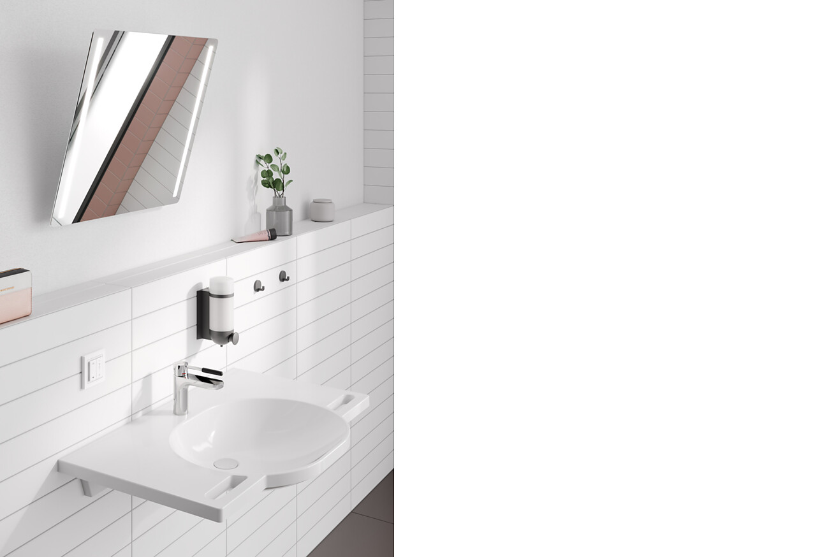

Als Experte für barrierefreie Sanitärlösungen hat HEWI ein außerordentliches Gespür für Lösungen, die den Alltag noch etwas einfacher und komfortabler gestalten. Eine dieser kleinen, aber feinen Ergänzungen ist der aktuell vorgestellte, motorisierte Kippspiegel, der das bestehende Sortiment an manuellen Kippspiegeln sinnvoll erweitert. Ausgestattet mit einem E-Motor, erfolgt die Steuerung der Kipp-Funktion bis maximal 28° über einen Funkwandschalter. In ihrem hochwertigen, geradlinigen und präzisen Design sind auch die neuen Modellvarianten mit allen Sanitärserien und -systemen von HEWI kompatibel.  HEWI ist Themenführer im Bereich Universal Design. Barrierefreie Spiegel sind daher eine feste Größe im Sortiment des international ausgerichteten Sanitärexperten. Insbesondere die von HEWI entwickelten Kippspiegel erfüllen die komplexen Anforderungen, die Menschen mit körperlichen Einschränkungen an Produkte haben. Jedoch freuen sich nicht nur Nutzende mit alters- oder krankheitsbedingten Einschränkungen, wenn sie vom Waschtisch aus ungehindert in den Spiegel schauen können. Auch für die Kleinen im Familienbad beispielsweise dürfte dies ein positives Produkterlebnis und ein Zugewinn an Selbstständigkeit bedeuten.  Bei den bestehenden Kippspiegeln erfolgt die Neigungsverstellung mittels einer manuell zu bedienenden Seilumlenkung. Noch einfacher und bequemer lässt sich die Neigungsverstellung nun mit dem neuen HEWI motorischer Kippspiegel Plus handhaben, der mit einem E-Motor ausgestattet ist. Die Steuerung der Kippfunktion erfolgt über einen batterie- und wartungsfreien Funkwandschalter – bequem im Stehen oder im Sitzen.  Planerischer Spielraum  Bei der Montage zeigt sich auch der Ansatz von HEWI, Nahtstellen zwischen den eigenen und den Systemen anderer hochwertiger Unternehmen zu schaffen, die zu HEWI passen. So ermöglicht es der Sanitärspezialist, dass der Funktaster des motorischen Kippspiegels in bestehende Rahmen des Systems 55 von Gira montiert werden kann. Eine weitere Option, die in der Planung noch mehr Spielraum bietet: Der Funktaster wird mit einem von HEWI mitgelieferten Rahmen einfach frei auf der Wand platziert – im Lieferumfang ist auch ein Klebepad enthalten.  Optional mit Beleuchtung  Ebenso, wie bei den manuell bedienbaren Kippspiegeln die noch komfortablere Variante mit integrierter LED-Beleuchtung zur Verfügung steht, gibt es auch beim motorischen Kippspiegel die Option, zwischen einer unbeleuchteten und beleuchteten Variante zu wählen. Über einen separaten Funktaster wird sowohl das Ein- und Ausschalten der Beleuchtung geregelt als auch die Helligkeit und Lichtfarbe – von Warmweiß bis Kaltweiß – stufenlos eingestellt.  „HEWI engagiert sich dafür, Produkte zu entwickeln, die noch einfacher zugänglich sind und im Sinne des Universal Designs das tägliche Leben für alle Menschen bequemer gestalten. Die Neigungsverstellung über einen Motor bietet noch größeren Komfort und ein höheres Maß an Barrierefreiheit als die bestehenden Varianten mit Hebel oder Seilumlenkung“, betont Florian Haude, Produktmanager HEWI.  Aufgrund des systemübergreifenden Baukastenprinzip lässt sich mit HEWI das Bad konsequent einheitlich und barrierefrei gestalten. Die Spiegel sind in ihrem hochwertigen, geradlinigen und präzisen Design mit allen Sanitärserien und -systemen von HEWI kompatibel.  Bad Arolsen, im April 2024  Abdruck honorarfrei / Beleg erbeten |  | Herausgeber | Redaktion  HEWI  Marke + Vertrieb  HEWI Heinrich Wilke GmbH  Postfach 1260  34442 Bad Arolsen  +49 5691 82-0  presse@hewi.de  www.hewi.com  Clara Brenneker  +49 5691 82-214  cbrenneker@hewi.de  Abdruck frei - Beleg erbeten

1 Barrierefreie Spiegel sind eine feste Größe im Sortiment des international ausgerichteten Sanitärexperten HEWI. Insbesondere die von HEWI entwickelten Kippspiegel erfüllen die komplexen Anforderungen, die Menschen mit körperlichen Einschränkungen an Produkte haben. Die Steuerung der Kippfunktion erfolgt über einen batterie- und wartungsfreien Funkwandschalter – bequem im Stehen oder im Sitzen. Foto: HEWI
2 Die motorischen Kippspiegel von HEWI sind noch komfortabler und bedeuten für alle Menschen eine Entlastung und mehr Selbständigkeit im Bad. In der Variante HEWI LED-Kippspiegel plus integriert der hochwertige Verbundspiegel auch LED-Beleuchtung. Foto: HEWI
3 Ergänzend zum bestehenden, manuellen Kippspiegel-Sortiment, hat HEWI nun auch sein barrierefreies Angebot um eine motorische Variante bereichert. Foto: HEWI
1. |  | 2.
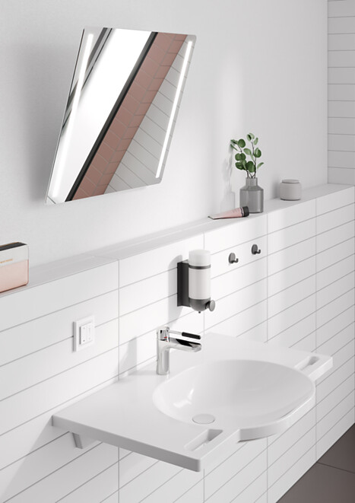
3.

HEWI Heinrich Wilke GmbH
Seit seiner Gründung 1929 hat sich HEWI zu einem Systemanbieter für übergreifende Lösungen in den Bereichen Baubeschlag, Sanitär-Accessoires sowie barrierefreier Produkte entwickelt. In den vergangenen 90 Jahren ist das Unternehmen zum Themenführer im Bereich Barrierefreiheit und zum anerkannten Experten in Sachen Systemdesign gewachsen. Gemäß des Universal Designs stehen für HEWI die individuellen Bedürfnisse des Menschen im Mittelpunkt.

